veriso Schaumglas

Veriso

Eigenschaften

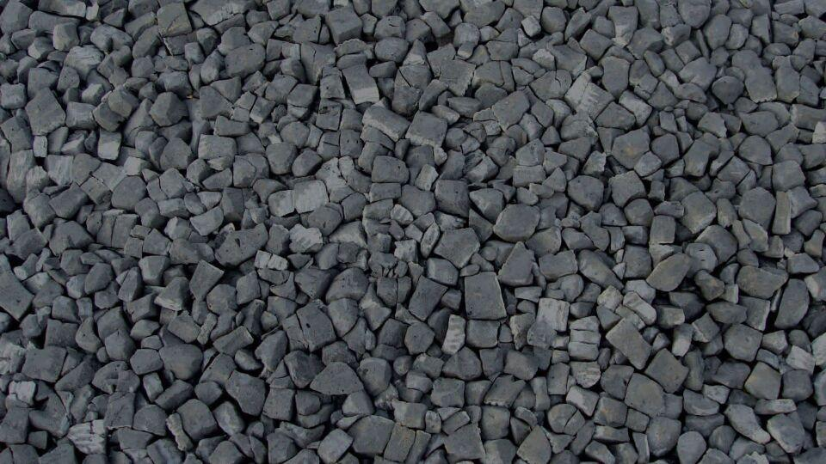

Ausführung

Schüttung

Werkstoff

Altglas

Brandverhalten

A1

Chemische Beständigkeit

laugenbeständig, säurebeständig

Diffusionsverhalten

diffusionsoffen

Korngröße (mm)

10,00 - 60,00

mittlere Schüttdichte (kg/m³)

130,00 - 170,00

Rohdichte (kg/m³)

220,00 - 300,00

Wärmeleitfähigkeit (W/(m\*K))

0,08

Frostbeständig

ja

Verrottungsfest

ja